软件修改和说明
- 将软件图标默认换成了软件图标，截图一，保留了原有的官方最小按钮样式。
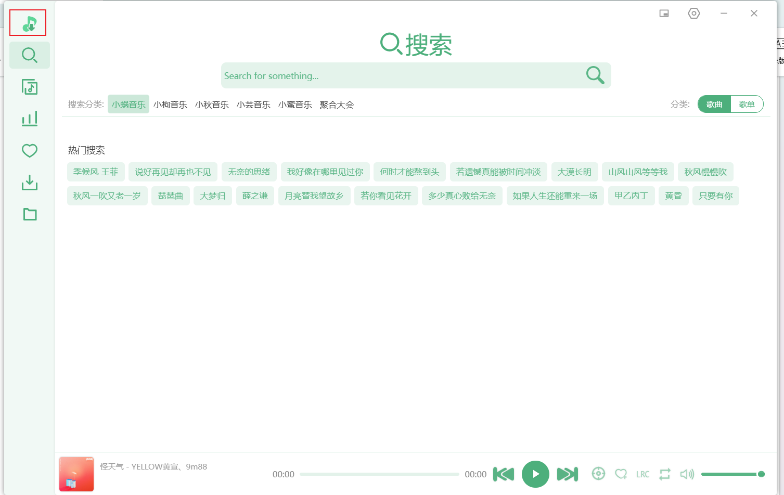

- 点击歌曲图标，将显示完整的标签和文字效果。
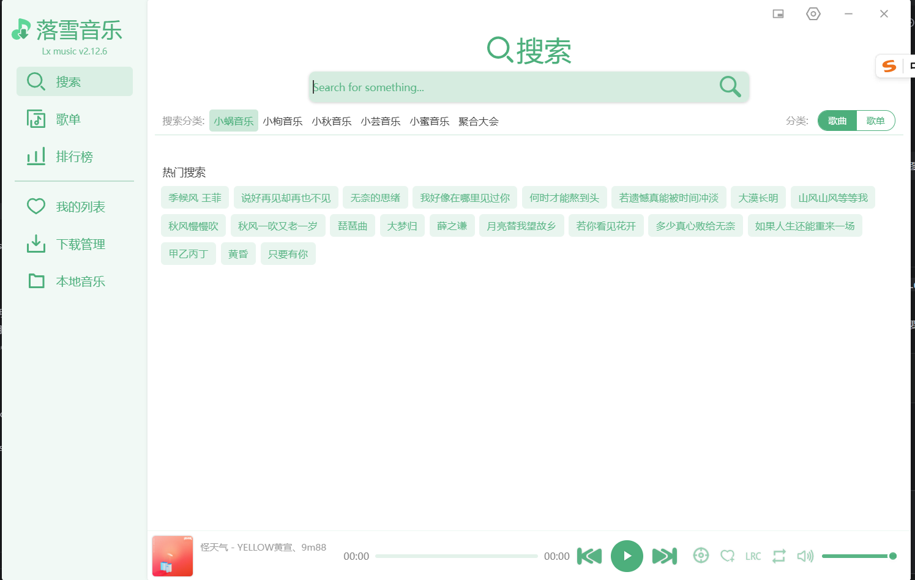

- 修改了搜索页的样式。
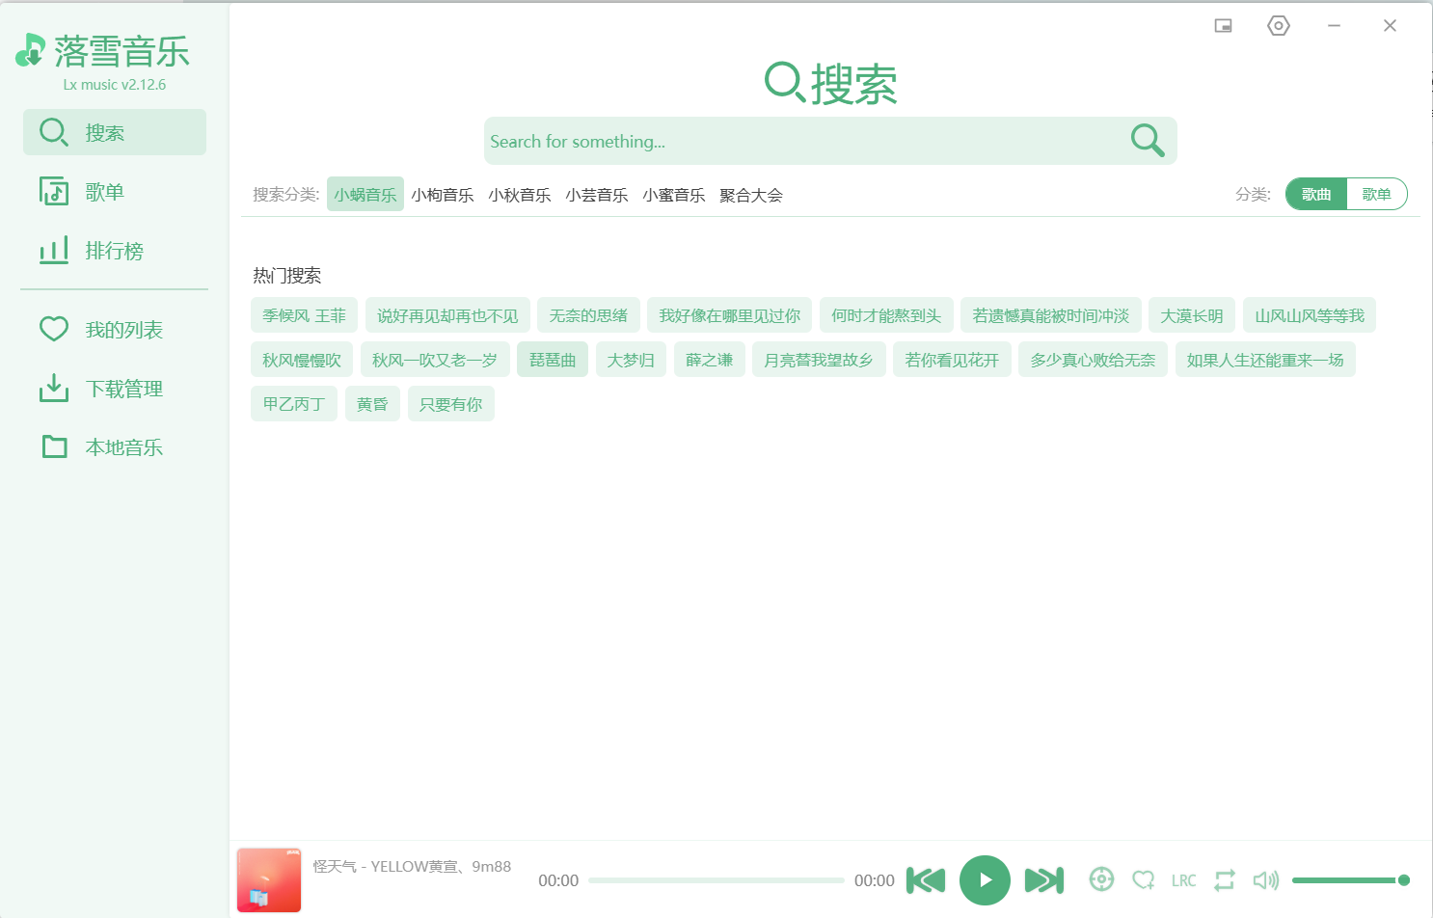

- 默认开启热门搜索和搜索历史截图二，让用户能快速点击最新的歌曲。让搜索页看起来更清晰。
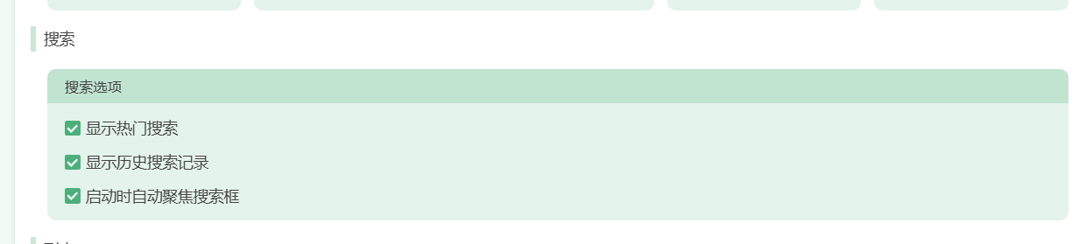

- 修改歌单页的标签显示方式。卡片添加播放量显示。去除页面下方的页签，向下滚动自动加载，歌曲数量，省去点击页签切换页面的麻烦。
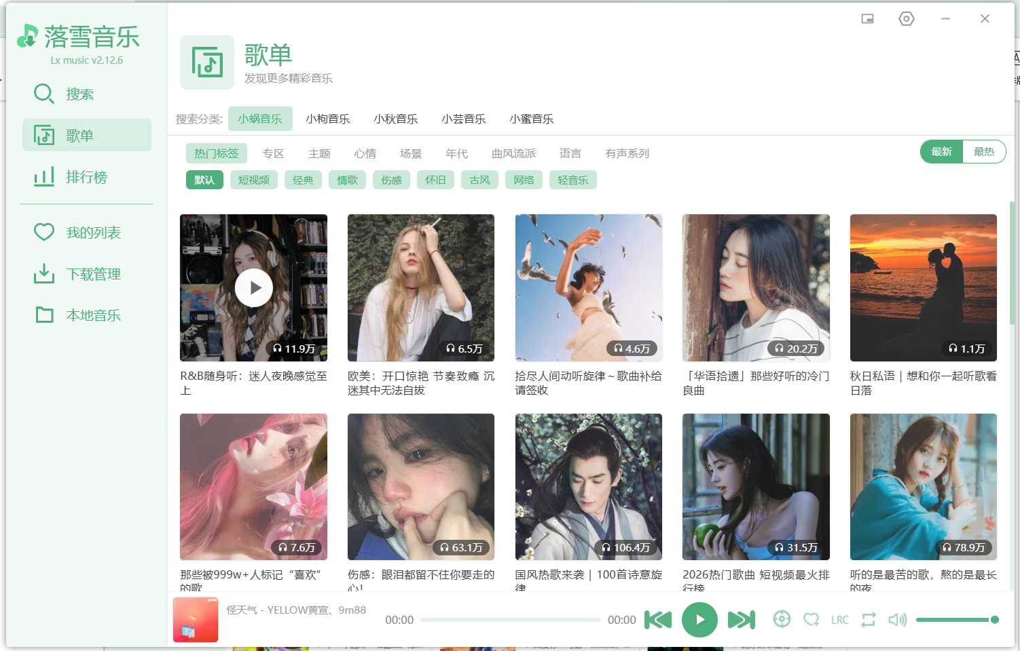

- 修改排行榜的标签和页面卡片显示方式。显示榜单的卡片和最新的几首歌曲。点击榜单卡片自动滚动到下方的列表，并播放对应的榜单内的歌曲
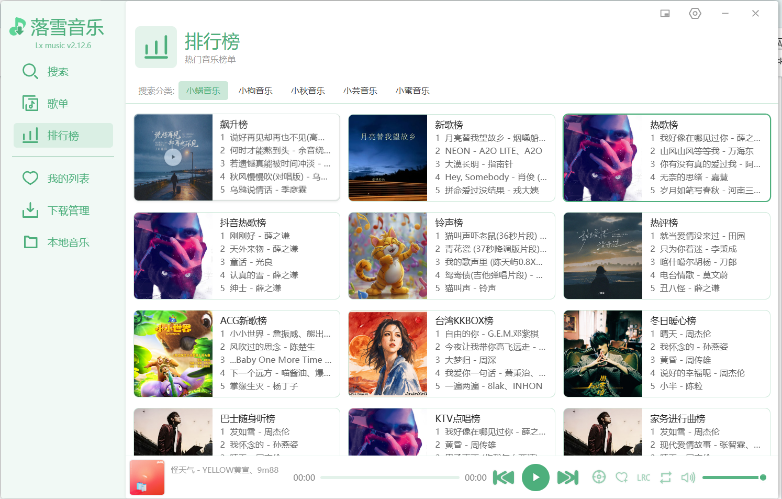

- 修改了我的列表页面。修改了对应的按钮。
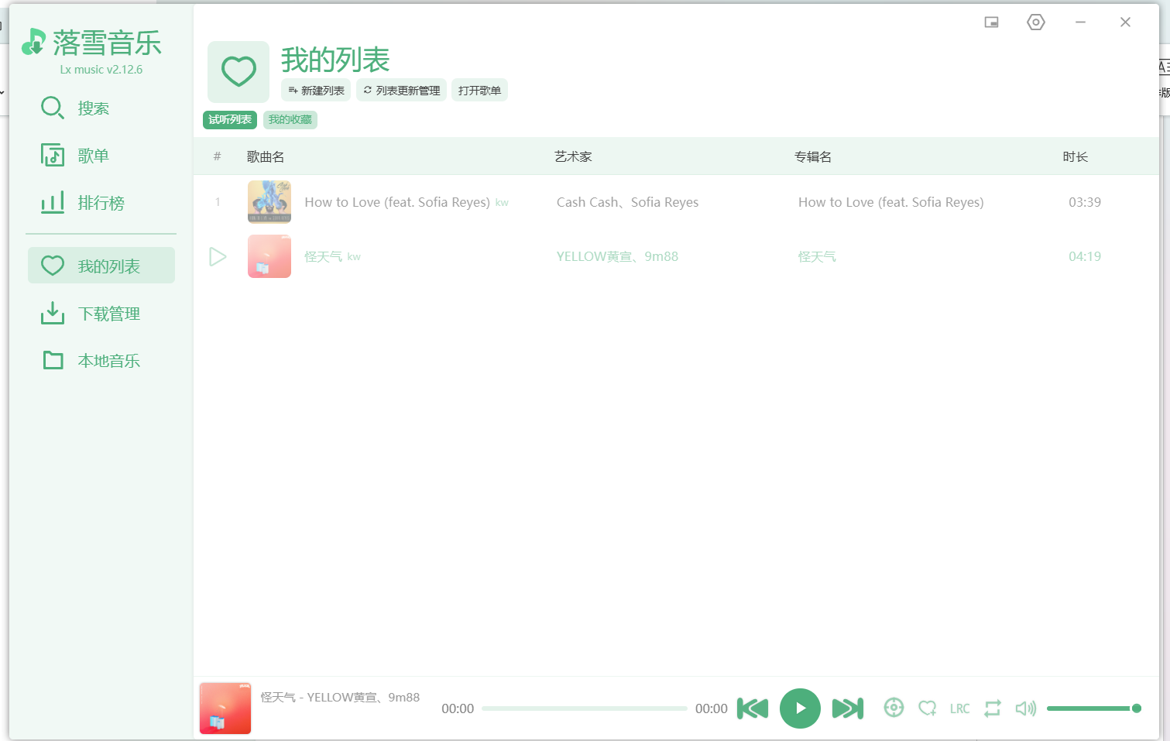

- 移动了我的列表中，播放本地音乐的功能到左侧列表。这个隐藏功能很多用户不知道。
并修改了添加本地音乐文件夹

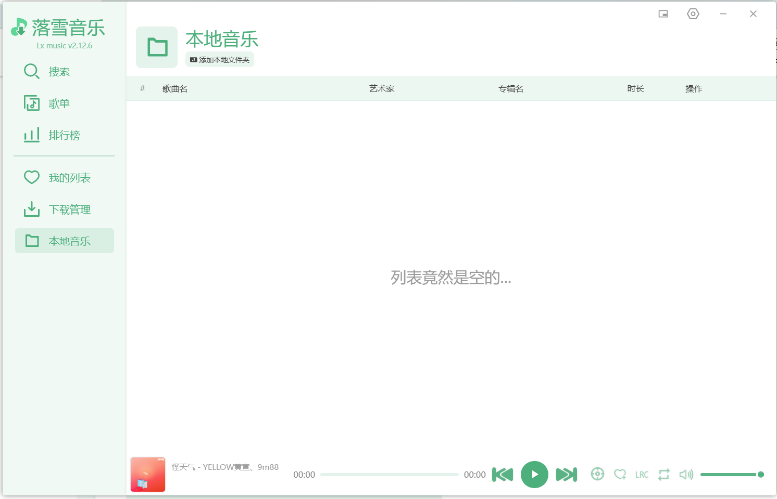

- 默认选中启用下载功能。
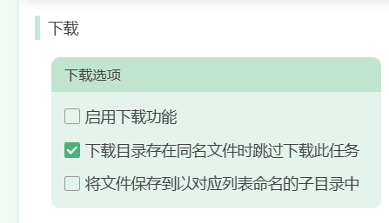

- 下载页面
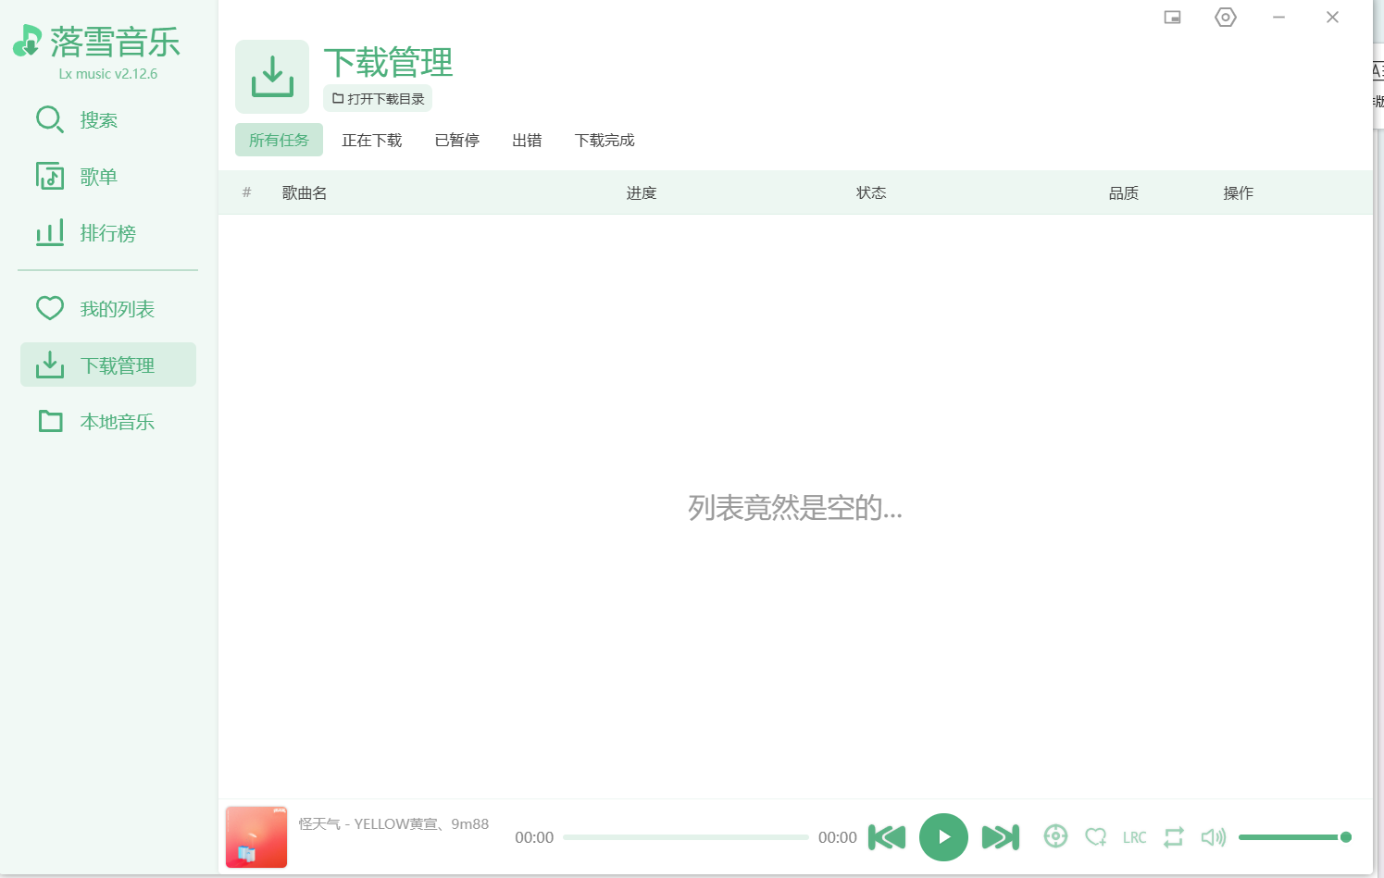

- 新增迷你播放窗的功能，方便使用和听歌。
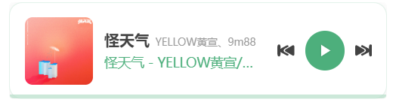

- 修改了播放屏样式和按钮排列

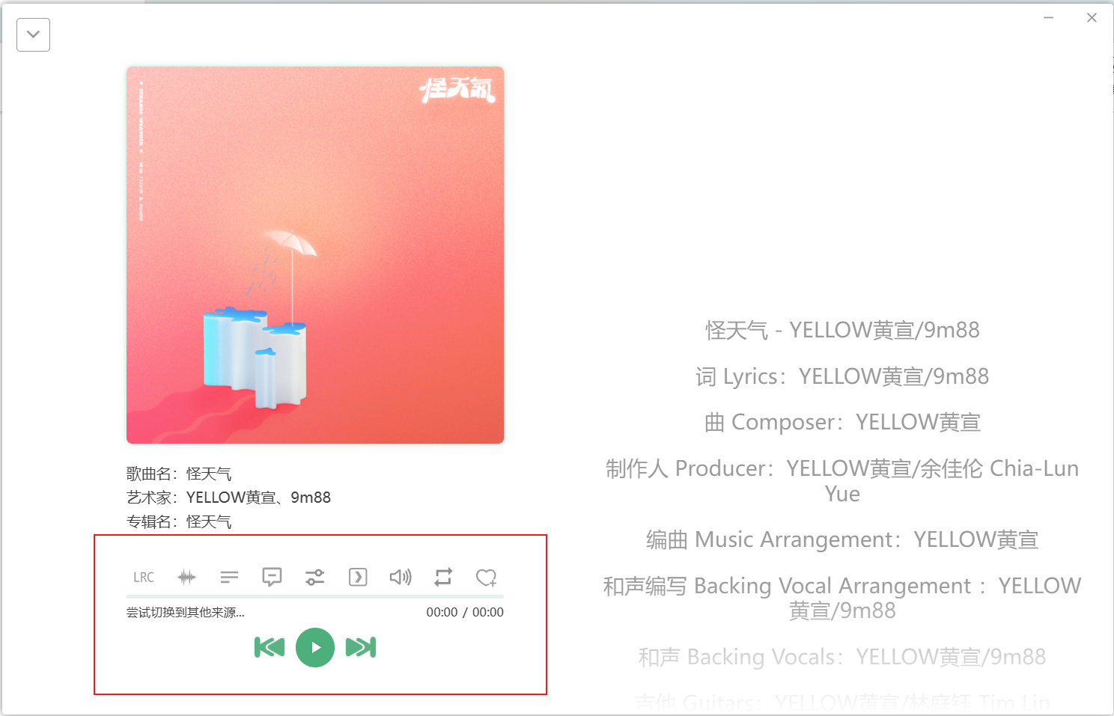

- 修改了播放栏按钮的样式，修改了歌曲定位功能，快速找到正在播放的歌曲

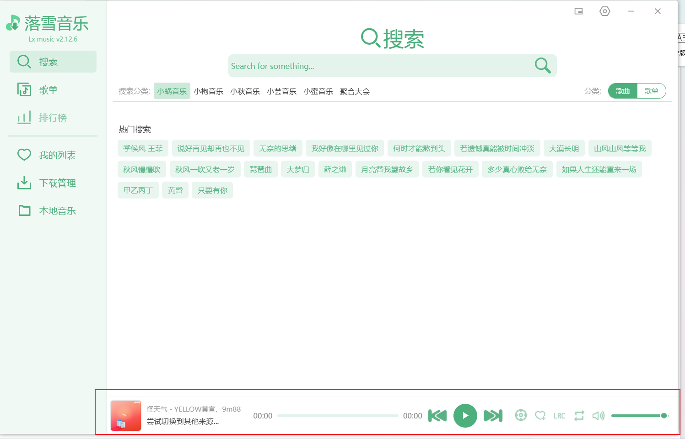

- 新增自动备份功能和设置了自动备份路径。防止多年收藏毁于一旦。
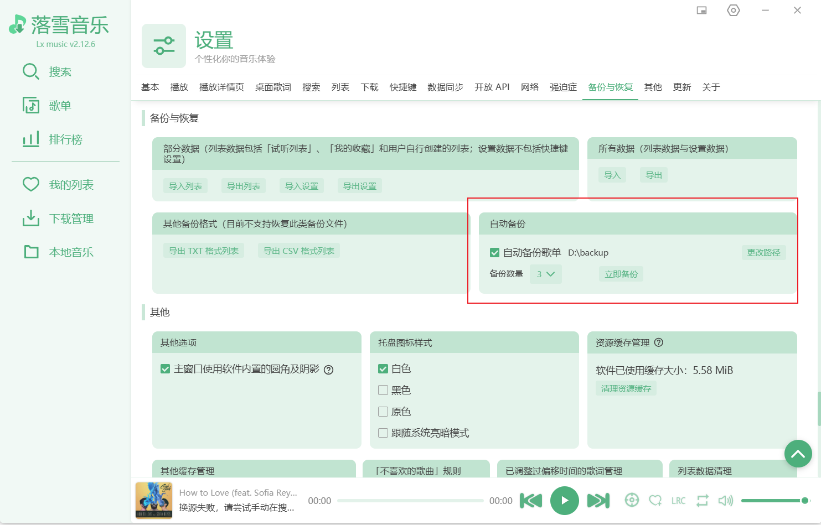

- 设置页的图标位置调整到软件的右上角，以及对设置页进行了优化。改成标签和流式布局，方便用户调整和设置。
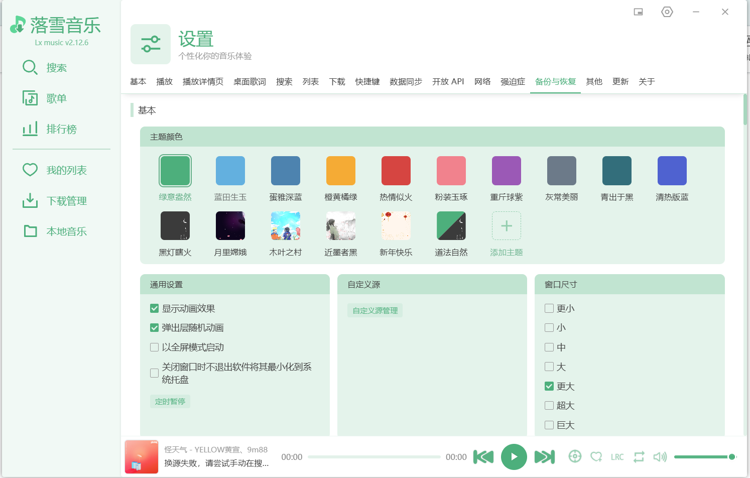

- 给各个页面，添加了返回顶部设置。方便用户浏览页面，并快速返回顶部。
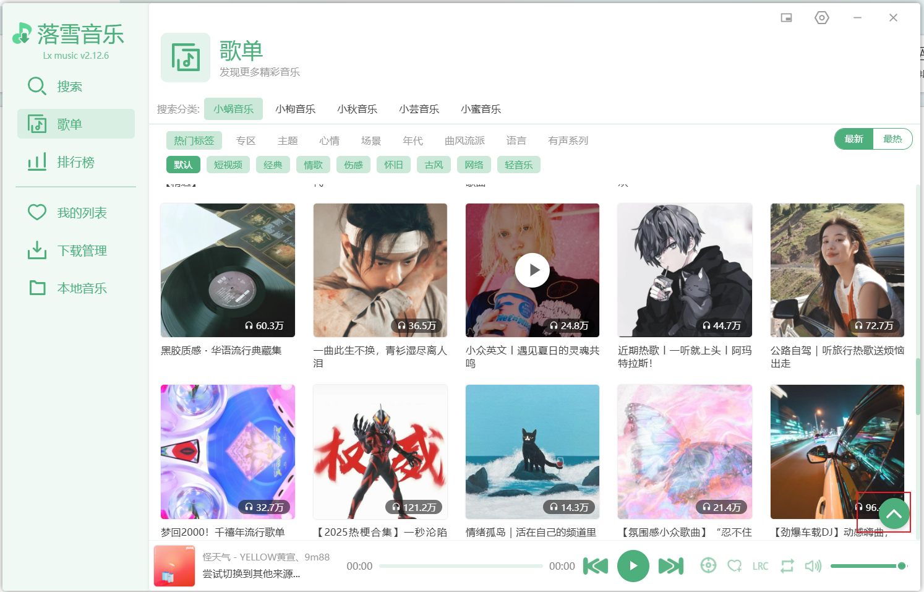
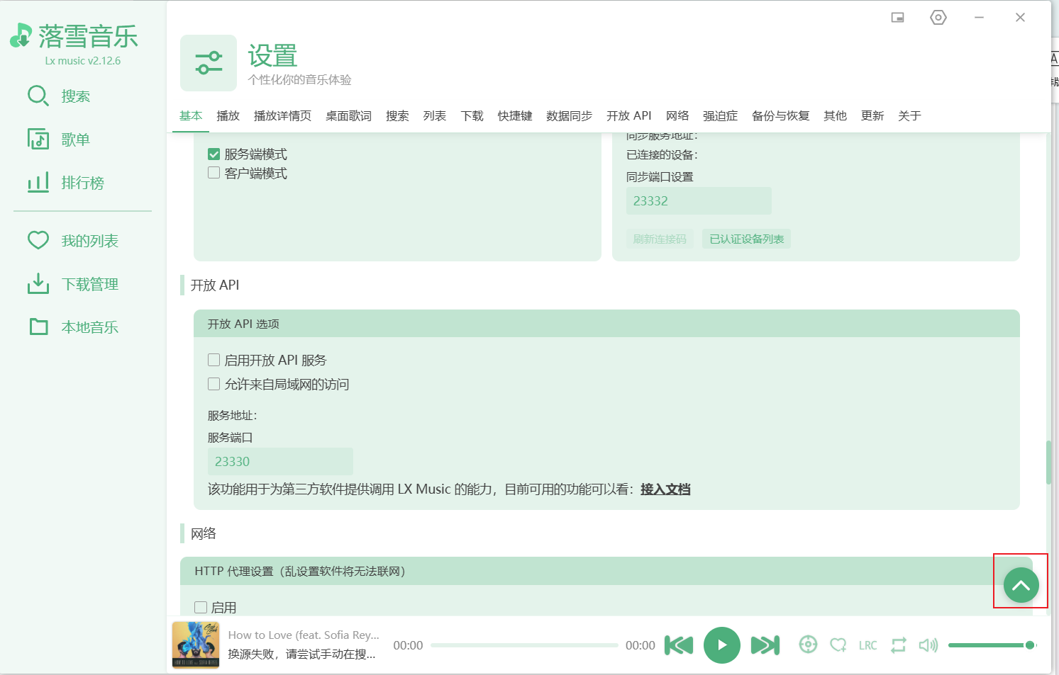

- 给歌曲列表歌曲名前添加了歌词封面和效果。
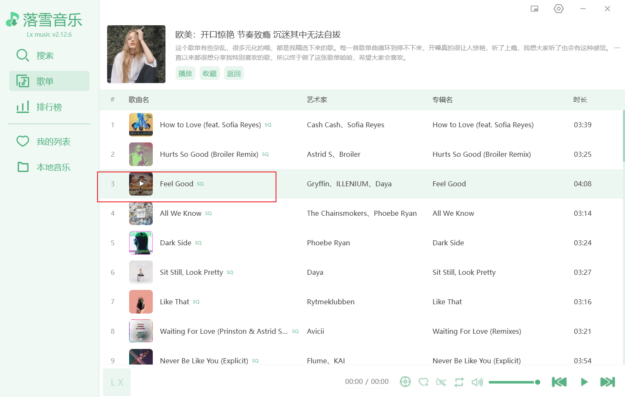

- 用户自定义安装的时候，默认是没有软件名称的。修改并添加，用户自定义目录默认路径上添加软件名。方便安装和使用。
